Индивидуальный проект

Третий этап

Галиева Аделина Руслановна

Содержание

# 1 Цель работы

Добавить к сайту достижения.

# 2 Выполнение лабораторной работы

1. Добавляем информацию о навыках. (рис. ??)

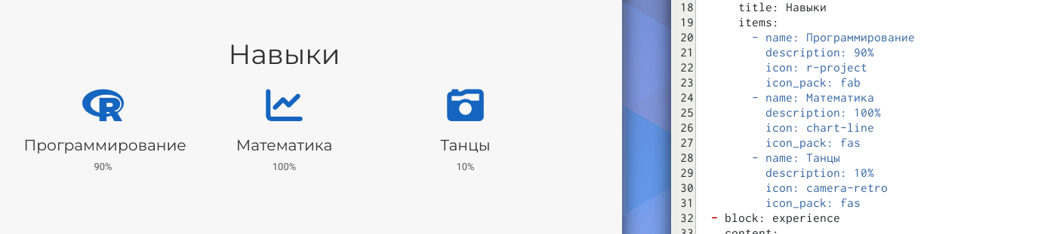

Навыки

1. Добавляем информацию об опыте. (рис. ??)

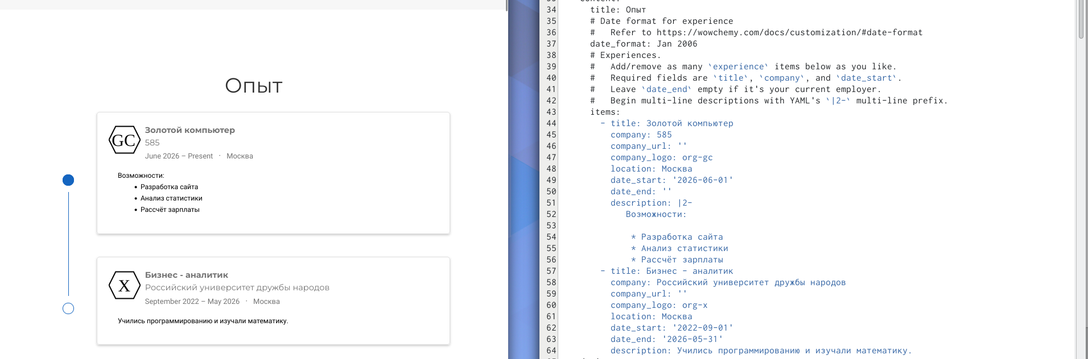

Опыт

1. Добавляем информацию о достижениях. (рис. ??)

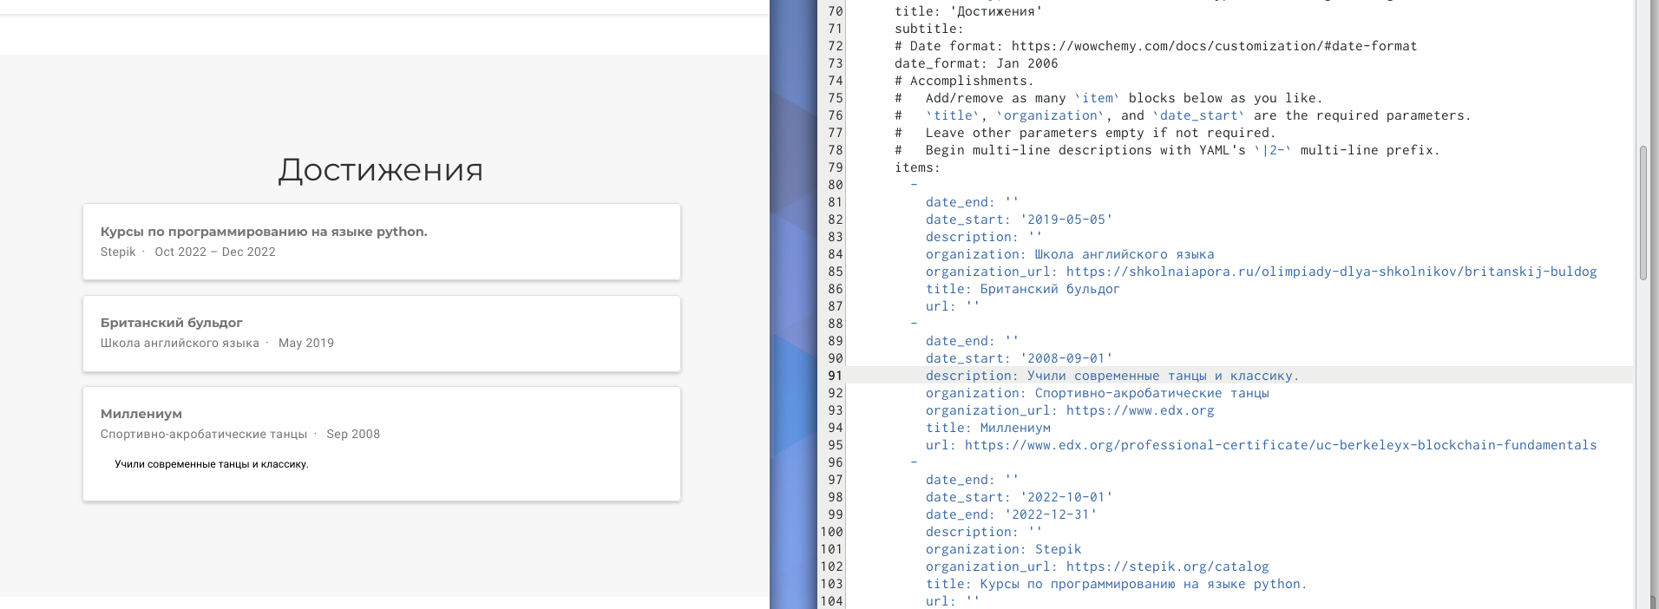

Достижения

1. Делаем пост по прошедшей неделе. (рис. ??)

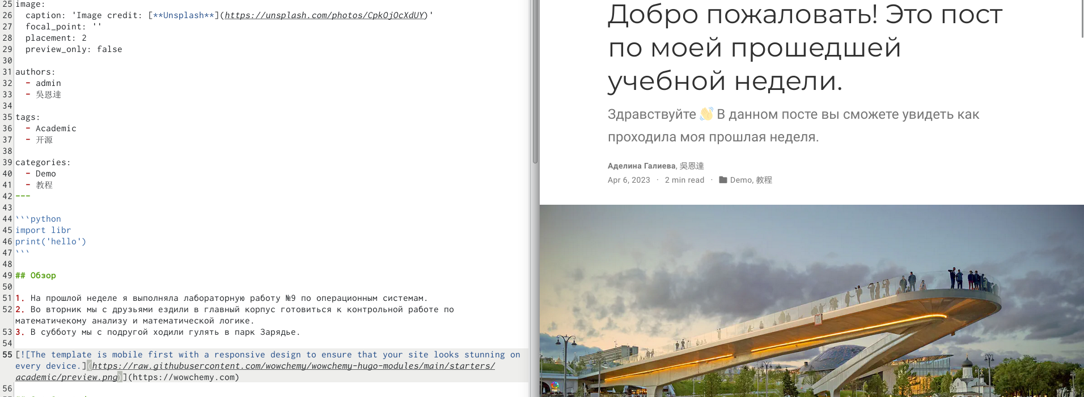

Прошедшая неделя

1. Добавляем пост на тему языки разметки LaTex.(рис. ??)

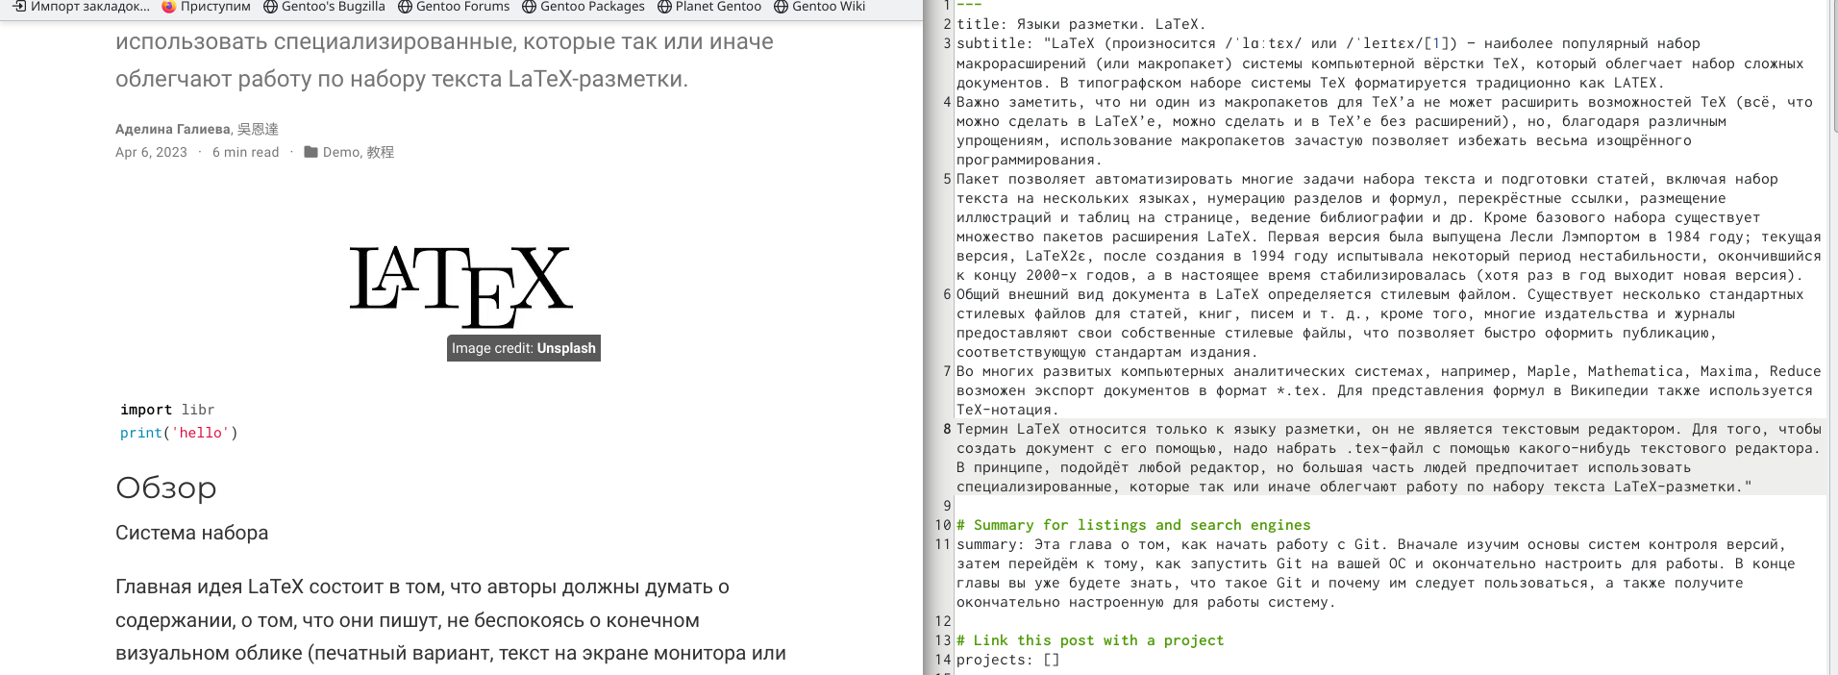

Языки разметки LaTex

# 3 Выводы

Я добавила к сайту достижения.

# Список литературы